富山県で３例目のALSで重度訪問介護２４時間介護事例

富山県は２０１５年に県東部の黒部市でALS患者（全国広域協会で自薦ヘルパー利用）に２４時間介護保障事例が出るまでは、２４時間の重度訪問介護利用者がいませんでした。
それまでは、４７都道府県で最後に残った空白地帯の３県でした。しかし、その後、遅れを巻き返す動きが始まっています。

１例目の黒部市記事は
http://www.kaigoseido.net/topics/17/20170629-als-jirei.htm

その後、県の中央の富山市でもＡＬＳ患者の２４時間重度訪問介護が始まり、２例目となりました。（東京の障害者団体の事業所に自薦登録後、みずから最重度障害者を支援する重度訪問ヘルパー事業所を立ち上げ）
そして、２０１９年、県西部の高岡市でも、ALS患者が３例目の重度訪問介護２４時間利用を開始しました。（全国広域協会で自薦ヘルパー利用）
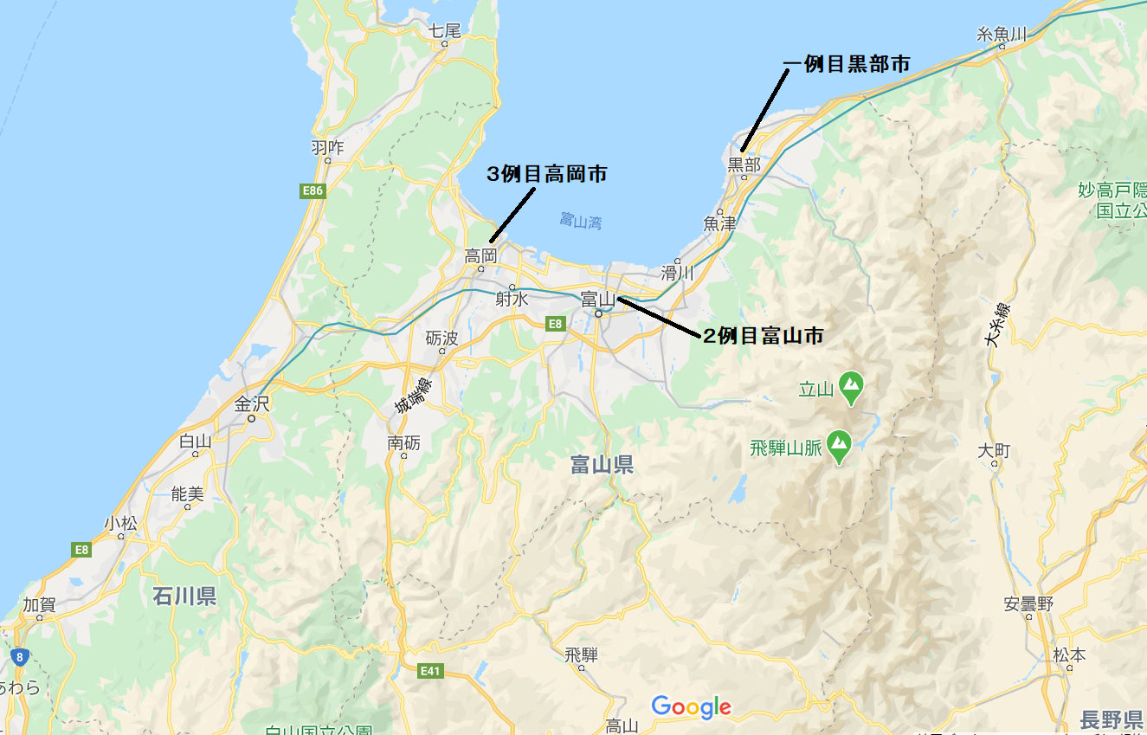

高岡市の２４時間介護利用をしているALS患者田中俊行さん。その自薦ヘルパーのコーディネーターを娘の田中茜さんが行っています。
経緯を書いていただいました。

富山県高岡市 田中俊行 63歳男性 ALS
（筆者は長女の田中茜）
2016年8月右足の上がりづらさを感じ、2017年10月にALSと診断を受けた。日ごとに体の動かせないところが増えた。必要な介護は母とできる限り行っていた。誤嚥が増え、呼吸苦あり2018年9月に入院。咽頭分離術を受けて人工呼吸器を装着した。約半年の入院でＡＤＬは全介助となり吸引は昼夜関係なく1時間おきに必要となった。入院時から、状態が落ち着いたらまた自宅退院すると医療関係者に伝えていた。しかし医師からは、吸引回数が多いから自宅での介護は難しく転院するしかないと言われ、地域連携室の担当者が転院先を探し始めた。家族としては、痰が多くても自宅に帰って療養する方法を教えて欲しかった。なぜなら父は家で生活したいのだ。そこで、ＡＬＳ協会富山県支部へ連絡をとって、ＡＬＳで約15年自宅療養されている方のお宅訪問をさせてもらった。見学後、教えていただいた持続吸引のできるダブルサクションカニューレを病院で取り寄せてもらって試したいこと、痰が落ち着けば自宅退院したいことを医師に伝えた。カニューレサイズの適合と機械の操作方法を取得するのに時間はかかったが、結果として吸引回数を減らすことができ、2019年2月に自宅退院できた。退院してからは家族の負担は確かに大きかった。地域で使えるサービスを使ったが、吸痰が必要なときは家族がその都度呼ばれた。また、発声できないのでコミュニケーションが取れないときも呼ばれ、家族は休まる時間がなかった。毎日育児と介護で一日があっという間に過ぎた。その隙間時間に、全国では24時間喀痰吸引、胃ろうからの栄養注入ができるヘルパーに介護してもらっている人がいるという情報を得た。
2019年5月、全国広域協会のホームページを見つけ、自薦ヘルパーについて相談した。その都度明確なアドバイスを受けることができ、各関係者に相談しながら市へ提出する交渉資料の準備を進めた。7月に申請書を提出し、10月上旬にようやく希望通り866時間の認定を受けることができた。

自薦ヘルパーの面接・採用をして、常勤3名、非常勤1名のヘルパーで24時間介護をしてもらっているが、現在求人募集中である。
週の介護シフト一例
 | 月曜日 | 火曜日 | 水曜日 | 木曜日 | 金曜日 | 土曜日 | 日曜日
9：00  ～  19：00 | ヘルパー  Ａ | ヘルパー  Ｂ | ヘルパー  Ａ | ヘルパー  Ｃ | ヘルパー  Ｂ | ヘルパー  Ａ | ヘルパーＡ
ヘルパーＢ（外出要員
昼から出勤）
19：00  ～  翌9：00 | ヘルパー  Ｃ | ヘルパー  Ｃ | ヘルパー  Ｂ | ヘルパー  Ａ | ヘルパー  Ｄ | ヘルパー  Ｄ | ヘルパー  Ｃ

コミュニケーションは主に視線入力でのパソコンで意思疎通を図る。パソコンが使えない場面では透明文字盤も使う。
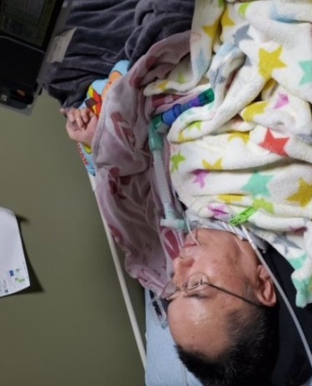
毎日お昼から車椅子に乗って、コーヒーを飲む。天気の良い日は外で日向ぼっこをする。
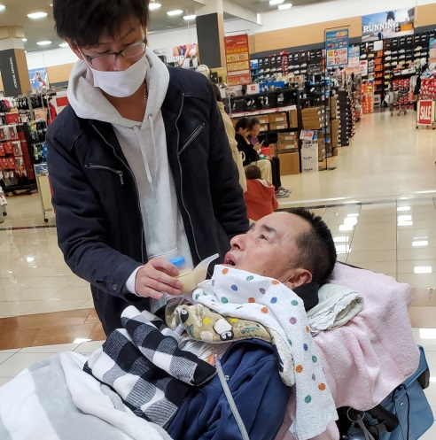
ヘルパー2人体制で3年ぶりに行くことができた初詣。
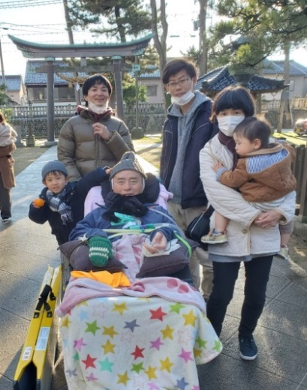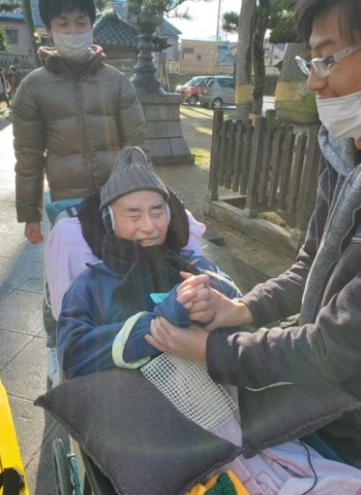
週2回訪問入浴に加えて週1回はベッド上でシャンプーをしてもらっている。
父がALSを患ってから介護度は日ごとに増し、家族だけで介護をするには限界がきていた。入院中でも行政に対して重度訪問時間数を求められることは後から知った。ALSを患って人工呼吸器を装着しても、サポート体制があれば自分の住んできた家で自分らしい生活を送ることができるということ、そして病気になって障害を抱えても家で当たり前に暮らせるような社会になるよう、地域にも情報を伝えていく必要があると感じた。

この経験から、近隣地域で同じような問題を抱えた方がいれば相談を受け付けています。
田中茜メールアドレス
psw313aka@yahoo.co.jp

（全国広域協会より：富山・石川地域で同じようにやってみたい最重度障害や難病患者の方々に、２４時間重度訪問介護での在宅生活ができるように様々な支援を行うことになりました。また全国広域協会直営の重度訪問介護事業所を高岡市に設置し、２４時間の介助サービスも行います。ぜひご相談ください）

